**Integrantes:** Nathaly Cumbicos

David Velasco

**Curso:** GR2

**Fecha:** 20/01/2016

**PROYECTO SERVIDOR DE TRANSACCIONES BANCARIAS**

1. **Alcance**

La arquitectura a implementarse será la descrita en la figura 2. Se implementará un Servidor de transacciones bancarias el cual estará instalado en varios computadores, denominados Servidores Banco; se podrá realizar operaciones de Retiro, Depósito y Consultas asociados a los clientes del banco. Los datos provenientes de estas operaciones se almacenan un Servidor de base de datos, el cual estará instalado en cada computador servidor conjuntamente en el mismo Servidor Banco. El servidor de base de datos utilizará un esquema de base de datos distribuida para sincronizar los datos de las transacciones.

Cada servidor de transacciones bancarias contara con una sonda, la cual recopilará los datos de procesamiento (CPU, Memoria) y los almacenara en un archivo de texto en tiempo real y serán enviados al balanceador cuando este los solicite.

Se implementará también un balanceador de carga, el cual estará a encargado de recibir las peticiones de los clientes, luego enviará una petición a todos los servidores de banco solicitando su información de carga, de acuerdo a estos datos, se determinará el servidor a utilizarse, y se enviará la solicitud proveniente del cliente.

Cada petición de cliente a enviarse, se guardará en un solo String y tendrá el siguiente formato:

|  |  |  |  |  |  |
| --- | --- | --- | --- | --- | --- |
| **Cédula** | **Contraseña** | **Identificador** | **Tipo de transacción** | **Valor** | **Identificador** |
| 10 caracteres | Tamaño variable | **#** | 0 ≈ Consulta  1 ≈ Depósito  2 ≈ Retiro | Tamaño variable | **#** |

Para estresar a los servidores bancarios, desde consola se enviarán múltiples peticiones generadas aleatoriamente.

1. **Diagrama de Flujo de arquitectura de alta disponibilidad**

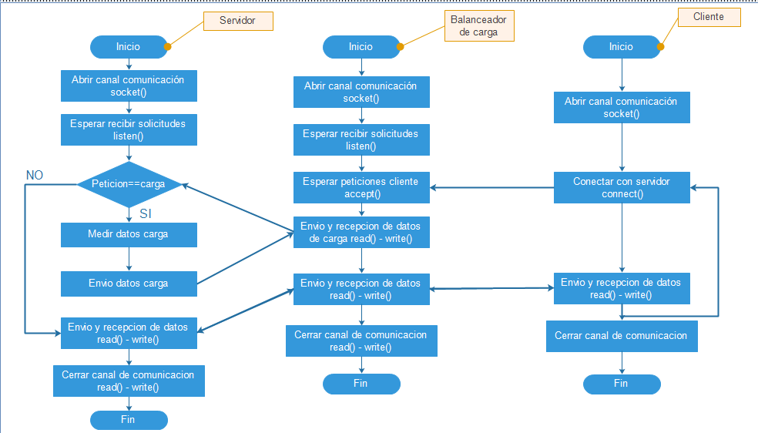

1. **Diagrama de bloques**

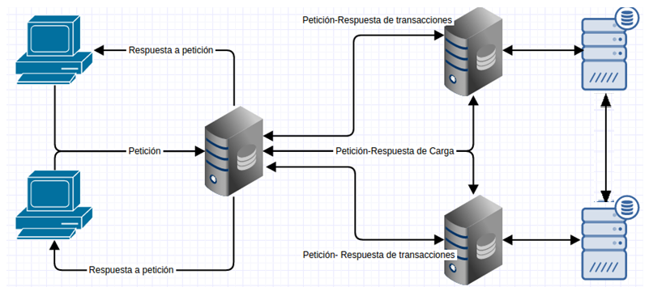

1. **Seudocódigo**

**Cliente**

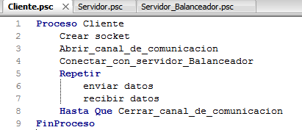

**Servidor: Balanceador de carga**

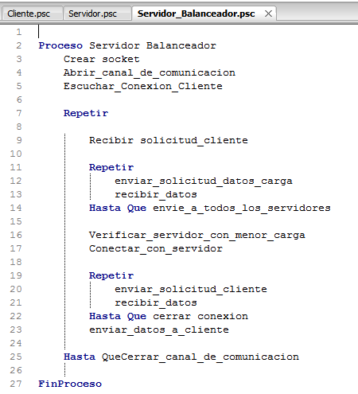

**Servidor**

